
Број: 1-02-4047-8/19-10
Датум: 01.05.2019.
Београд

За јавну набавку радова – ограђивање локације КМЦ Ниш са уређењем земљаних површина, ред. број 1-02-4047-8/19, Комисија за јавну набавку у року предвиђеномза достављање понуда, у складу са чланом 63. став 1. Закона о јавним набавкама („Сл. гласник РС“ бр. 124/12, 14/15 и 68/15), у вези јавног позива за достављање понуда у поступку јавне набавке мале вредности, свим заинтересованим лицима која су преузела Конкурсну документацију доставља

ОДЛУКУ
О ИЗМЕНИ И ДОПУНИ КОНКУРСНЕ ДОКУМЕНТАЦИЈЕ 2

Мења се Конкурсна документација, ОДЕЉАК III - ТЕХНИЧКЕ СПЕЦИФИКАЦИЈЕ у оквиру наслова Опис предметне набавке, I. Ограђивање локације око КМЦ Ниш:

У оквиру наслова ОГРАДА ТИП 1, на страни 6, у другом реду, иза речи „LEGI 3D“ додају се речи:
„или „LEGI 3D-х“ ;

У оквиру наслова ПЛАТНО, на страни 7, у оквиру ознаке за дебљину жице 5+5/6 мм, број 5 се замењује бројем 4, па сада ознака за дебљину жице гласи:
„5 + 4/6 мм“ ;
У наставку текста, у речи “3D-х“, брише се “-х“, па сада гласи:
“ 3D “ ;
У наставку текста, реченица “ To значи да су хоризонтале и вертикале сачињене од жице дебљине 5 мм.“ замењује се реченицом:
“To значи да су хоризонтале сачињене од жице дебљине 5 мм док су вертикале сачињене од жице дебљине 4 мм.“

У оквиру наслова СТУБОВИ, на страни 7, у речи “3D-х“, брише се “-х“, па сада гласи:
“ 3D “ .

У оквиру наслова ОГРАДА ТИП 2, на крају текста, додаје се реченица:
„Сви елементи ограде: универзал плетиво, стубови, затезачи и жица за затезање су поцинковани и пластифицирани у стандардној зеленој боји RAL 6005. “

У осталом делу Конкурсна документација остаје непромењена.

Доставити:

- портал УЈН
- интернет страница наручиоца
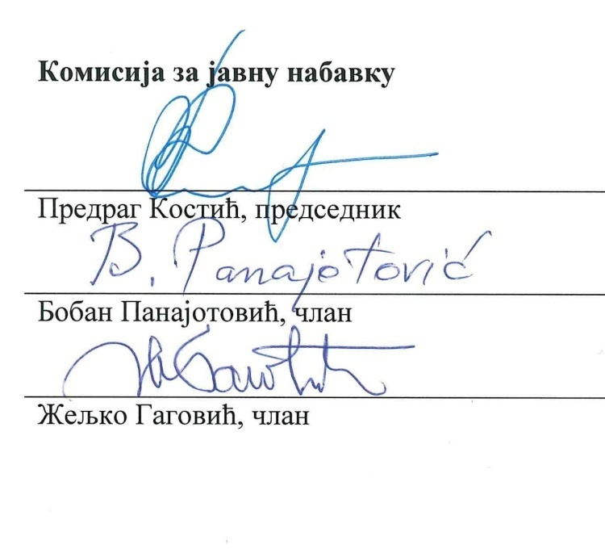

ИЗМЕЉЕНИ И ДОПУЊЕНИ ДЕЛОВИ
КОНКУРСНЕ ДОКУМЕНТАЦИЈЕ

ОДЕЉАК III

На основу члана 61. Закона о јавним набавкама („Службени гласник РС“, бр. 124/12, 14/15 и 68/15), члана 2. Правилника о обавезним елементима конкурсне документације у поступцима јавних набавки и начину испуњености услова („Службени гласник РС“, број 86/15), Наручилац је припремио образац:

ТЕХНИЧКЕ СПЕЦИФИКАЦИЈЕ И ЗАХТЕВИ

ПОСТОЈЕЋЕ СТАЊЕ

Локација КМЦ Ниш налази се у близини села Габровац у слободном простору у шумском пределу и из тог разлога потребно је оградити и оплеменити околину. Тренутно је објекат сређен и приведен намени али локација није ограђена и отежано је организовати физичко техничко обезбеђење. Такође је потребно извршити култивисање површина у околном простору (унутар ограде) како би се постојеће косине заштитиле од ерозије због атмосферских утицаја. У оквиру тих радова потребно је израдити и део потпорних зидова од камена због уклапања у већ изведене радове на регулисању планинског водотока.

ОПИС ПРЕДМЕТНЕ НАБАВКЕ

Предмет рада је израда стубова и испуне ограде око локације и стуба у оквиру локације као и земљани и радови на зидању од камена на култивисању отворених површина унутар локације

- ОГРАЂИВАЊЕ ЛОКАЦИЈЕ ОКО КМЦ НИШ

Пре почетка било којих радова обавезно је сачинити геодетски снимак терена и обележити границе парцеле по којима ће бити изведена ограда око локације.

Ограђивање терена положајно извести у складу са ситуацијом која је приложена уз конкурсну документацију на којој је црвеном бојом истакнут положај ограде. (У Одељку XII – Прилози, Прилог П4 – Ситуација КМЦ Ниш, на страни 48а)

ОГРАДА ТИП 1 За локацију око самог објекта предвидети израду елемената ограде типа „LEGI 3D“ или „LEGI 3D-х“ или одговарајућих карактеристика, димензија испуне 2,50 м' (дужина) х 1,20 м' (висина) са стубовима одговарајуће (веће) висине прилагођене паду терена. Због што прецизнијег прорачуна приликом давања понуде уз јавни позив ће бити приложен
6 od 49

снимак терена са назначеним границама парцеле и жељеним будућим положајем ограде која се највећим делом поклапа са границама парцеле, а једним делом повлачи у парцелу власника због непогодне конфигурације терена.
Радови подразумевају ископ за стубове ограде који су димензија отвора у земљи Ø 26цм, дубине 60 цм.

ПЛАТНО је са „избочинама“ - тродимензионално сачињено од решетки дебљине жице 5 + 4/6 мм, димензија отвора 50 х 200 мм. По „LEGI“ каталогу ради се о огради типа 3D.
To значи да су хоризонтале сачињене од жице дебљине 5 мм док су вертикале сачињене од жице дебљине 4 мм. Као додатно ојачање су постављене завршне вертикалне жице дебљине 6 мм од којих су сачињене и хоризонталне избочине. Оградна платна се антикорозивно штите по технологији произвођача, а то подразумева цинковање, додатно пресвлачење слојем хрома (тзв. TRIPLEX технологија) па затим пластификација у стандардној зеленој боји RAL 6005.

СТУБОВИ Платна 3D решетки се комбинују искључиво са одговарајућим тзв. PUR стубом који у овом случају имају различите висине, које се по потреби уграђују због конфигурације терена. Уградњу стубова вршити у унапред припремњене ископане отворе димензија Ø 26цм дубине 60 цм. По извршеном нивелисању и постављању стуба у осовину на одређеном осовинском размаку извршити бетонирање бетоном MB20.

Платна се монтирају на стубове помоћу специјалних тзв. ЕК спојница. Сва међусобна спајања ограде и стубова су изведена помоћу ових спојница без икаквих

Обзиром да се ограда поставља без бетонирања тзв. „бетонске сокле“ – парапета, неопходно је затворити (насути земљом) „троуглове“ испод доње линије платна између два стуба дуж оградне линије. У том циљу искористити земљу из ископа за стубове ограде. Поред затварања линије ограде – попуњавања троуглова, неопходно је додати и потребну количину земље и поред ограде у циљу прилагођавања постојећем терену.

ОГРАДА ТИП 2 За део локације до оближњег стуба у парцели потребно је израдити ограду од жичаног универзал плетива исте висине као и ограда око објекта - 1,20 м'. За плетиво ограде користити жицу дебљине 3,10 мм, димензија окаца 50 х 50 мм. Металне стубове висине 1,20 м' уградити у терен у унапред припремљене отворе димензија Ø 26цм дубине 60 цм. Након нивелације залити бетоном MB20. Након очвршћавања бетона извршити затезање платна, причврстрити за стубове и уградити додатне жице за затезање у дну, на средини и на врху мреже уз помоћ затезача.
На местима где ограда мења правац предвидети стубове са додатним косницима како би ограда била подужно затегнута и стабилна.
Сви елементи ограде: универзал плетиво, стубови, затезачи и жица за затезање су поцинковани и пластифицирани у стандардној зеленој боји RAL 6005.

7 од 49

